江汉大学专家库系统

操
作
手
册

2025年12月

目录
第一章 专家注册 3
第二章 系统操作手册 4
2.1 登录 4
2.2 补充专家信息 5
2.2.1. 补充基本信息 5
2.2.2. 选择评审专业 6
2.2.3. 补充联系方式 6
2.2.4. 补充工作信息 6
2.2.5. 补充附件资料 7
2.2.6. 提交审核 9

专家注册
访问网址http://210.42.74.73/home/login.htm进入系统首页。

点击首页【评审专家注册】按钮，开始注册专家，仔细阅读注册协议，阅读完毕后点击【同意】进行下一步。

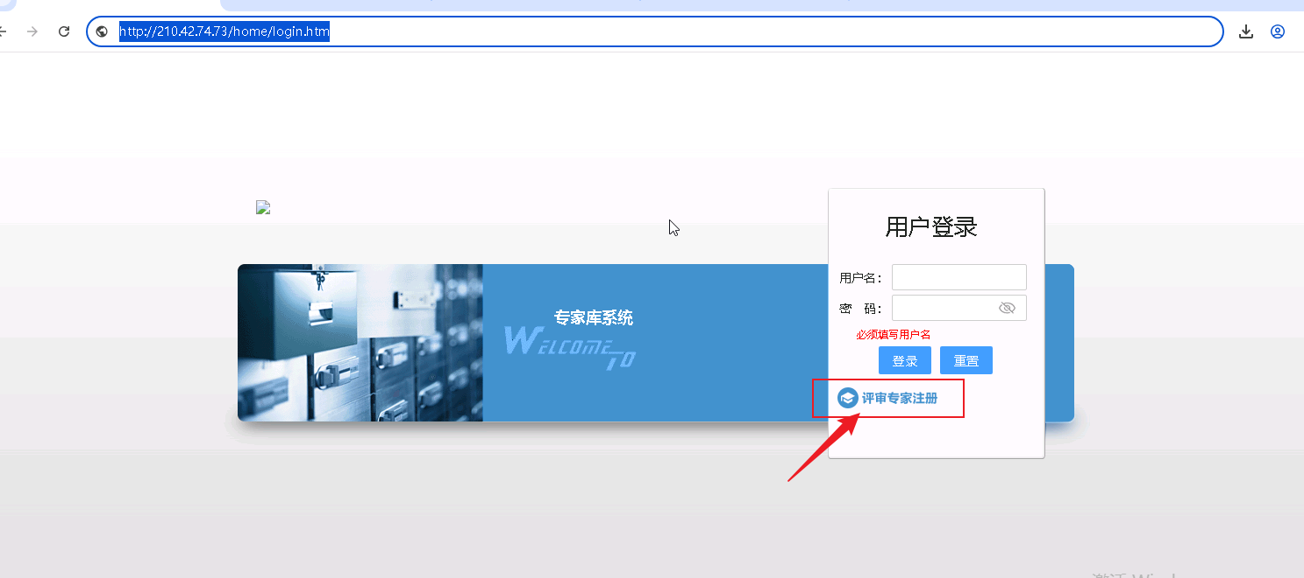
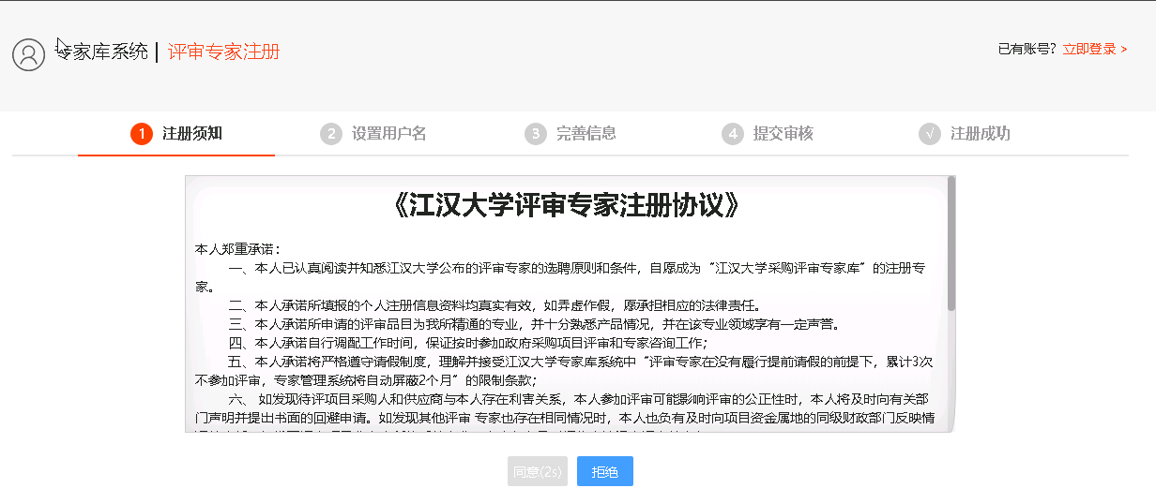
填写注册信息：
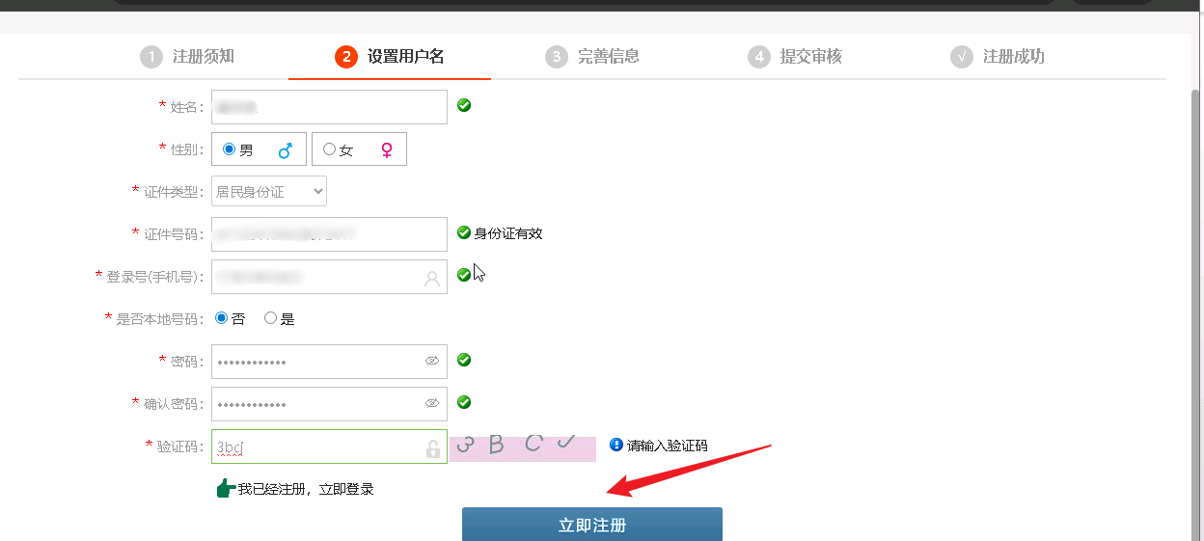
点击【现在登录】进入系统。
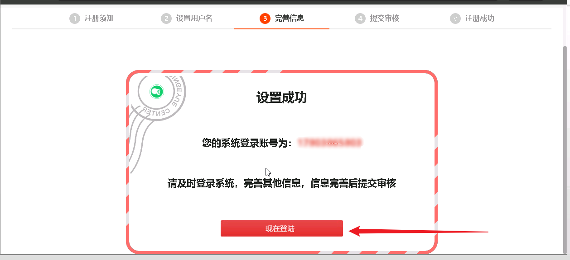

系统操作手册

登录
填写完用户名密码之后，点击【登录】进入系统。
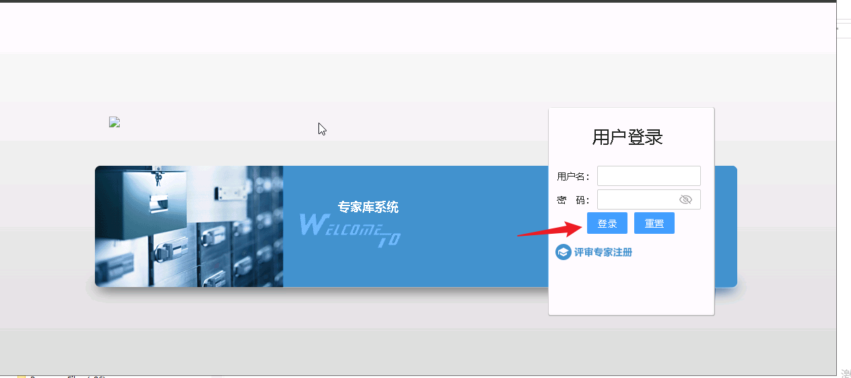
登录成功后需要补充评审专家信息。
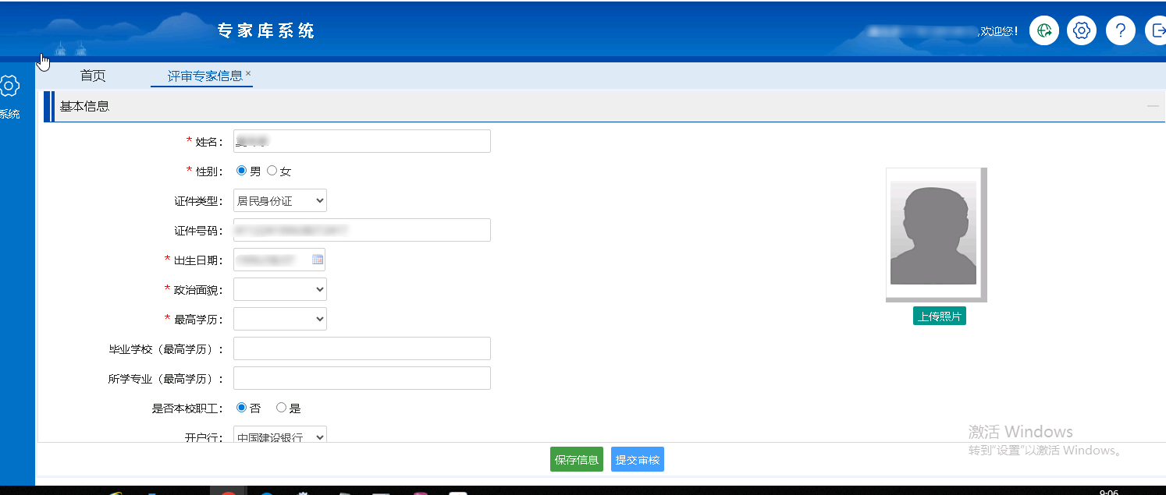

补充专家信息

补充基本信息
注意：有标记“*”的字段必须填写
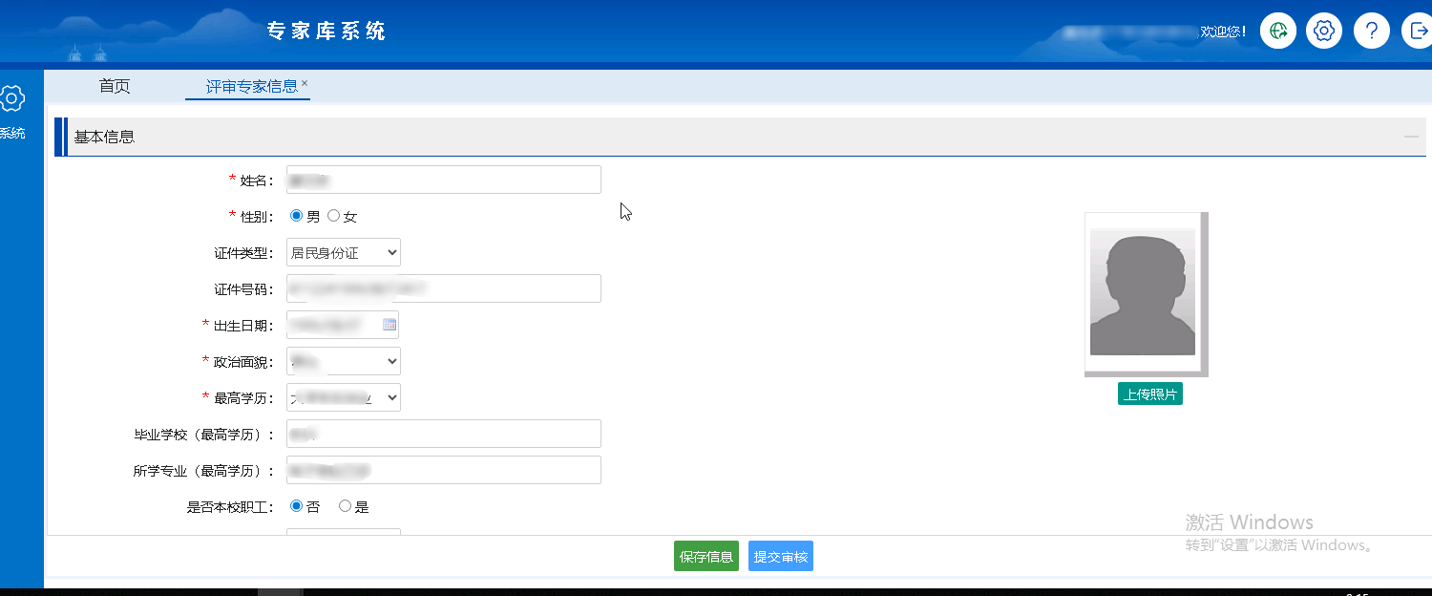
在右侧可以上传专家照片。
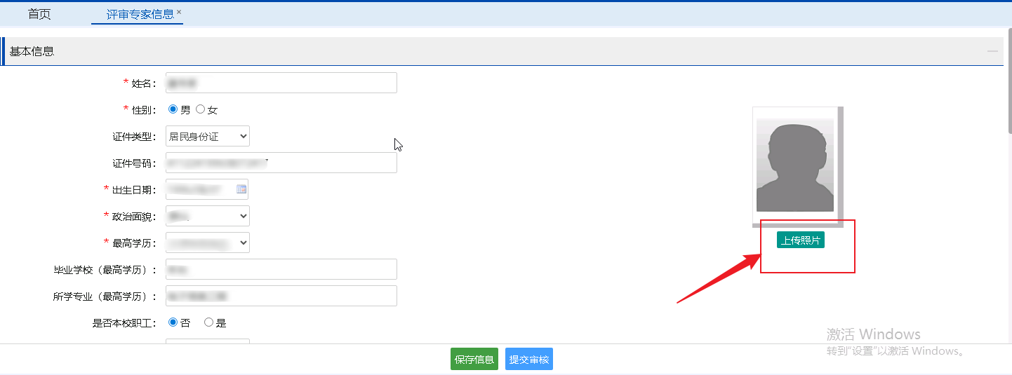

选择评审专业
点击【评审专业】进入选择专业页面，评审专业最多可以选择三个，可以在右侧搜索框选择搜索专业，信息填写完毕后，点击【保存信息】保存至系统中。
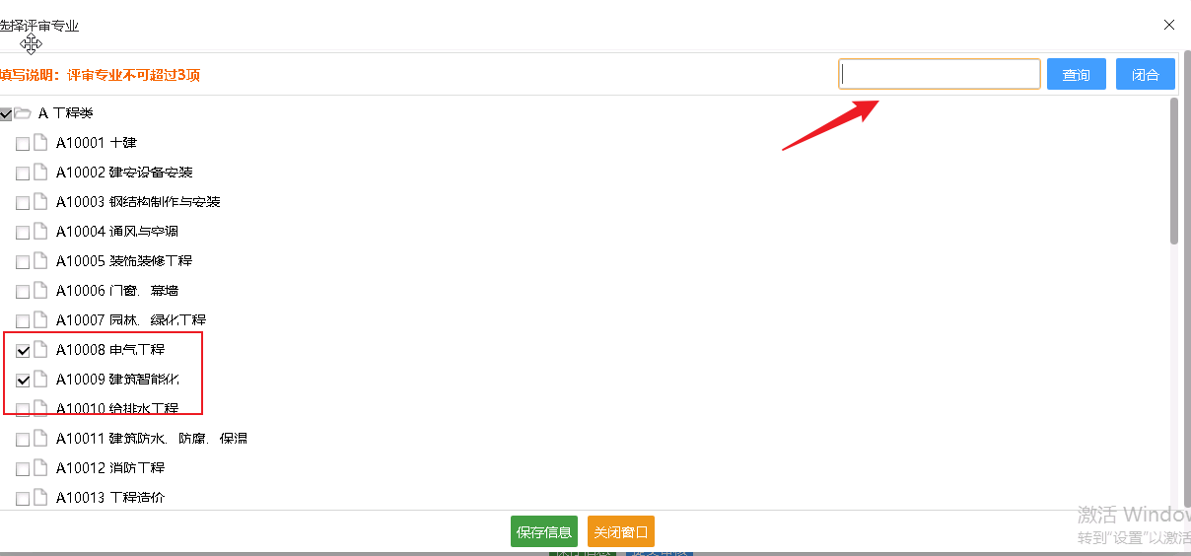

补充联系方式
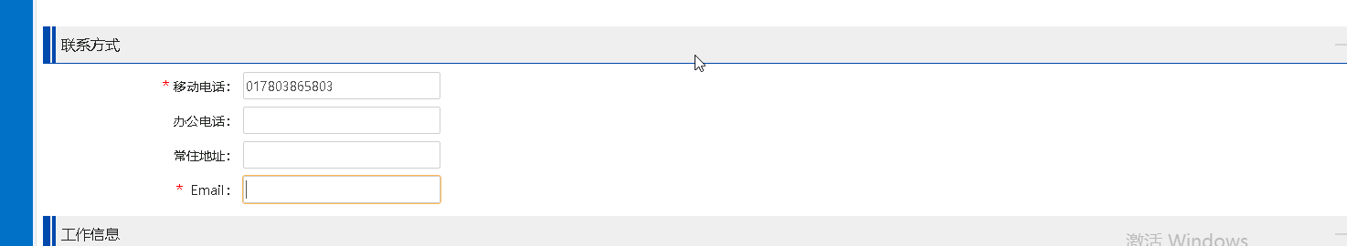

补充工作信息

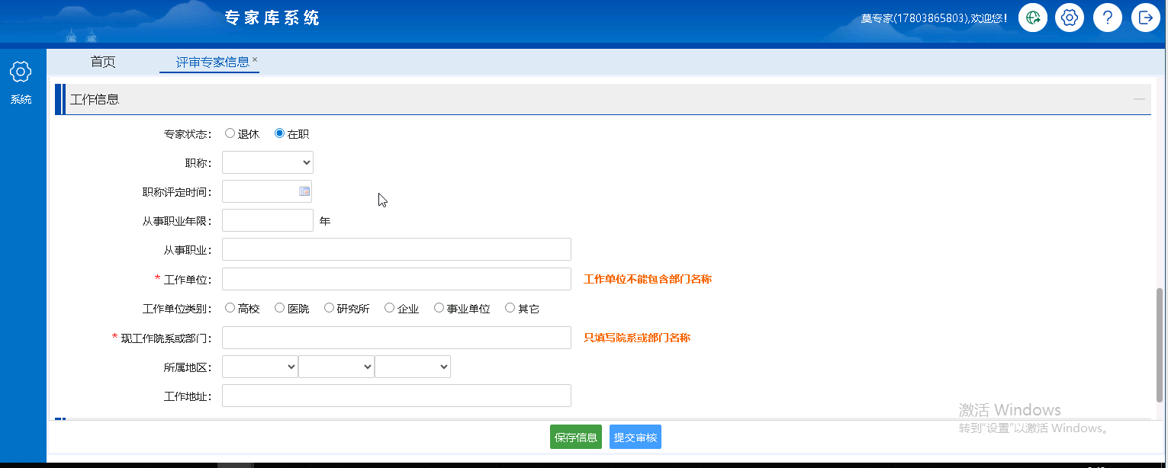

补充附件资料
注意：所有信息填写完毕之后，先点击【保存信息】，将信息保存在系统中，然后点击【下载模板】，此时填写过的信息会导入至模板内，补充模板剩余信息，之后将专家注册信息表上传。
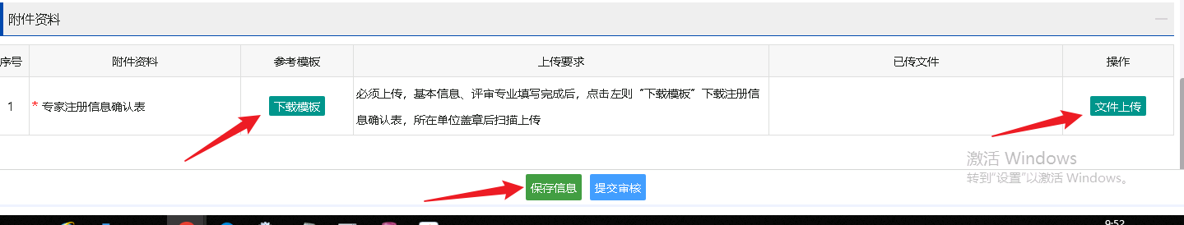
专家注册信息表的样式如下图：
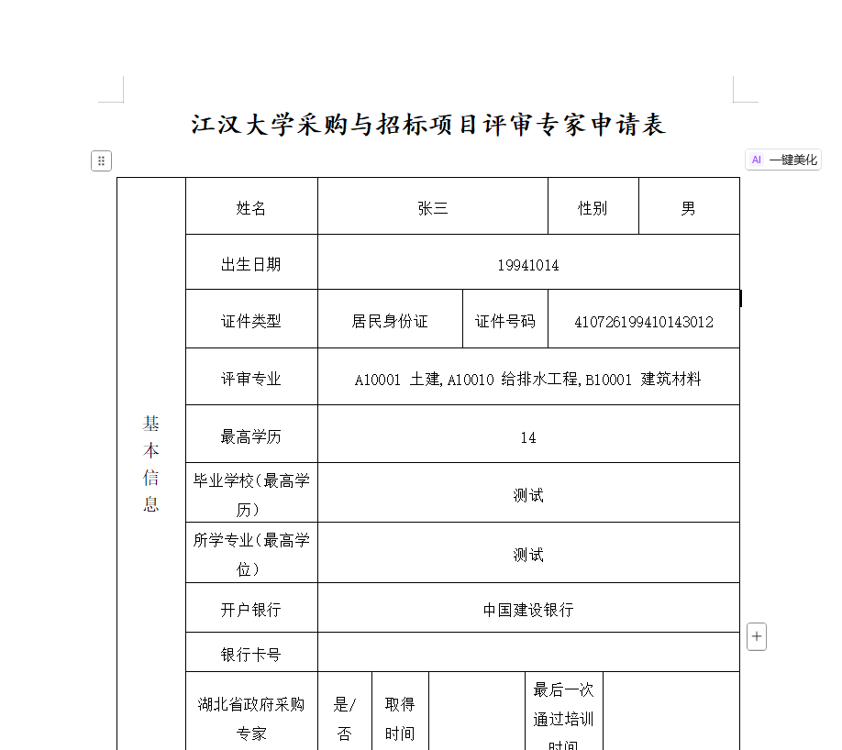
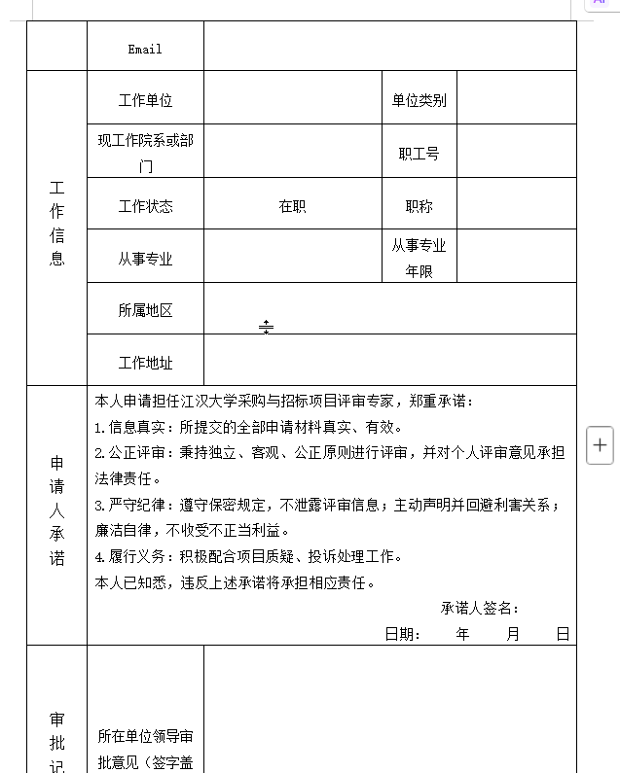

提交审核
信息核对无误后，点击【提交审核】按钮，提交采购申请，提交后的信息将不可更改。
